Студент:Габдуллин Тимур

Группа – М80-206Б

Номер по списку: 20

**Тема: Лексический анализ**

Лабораторная работа №4-5

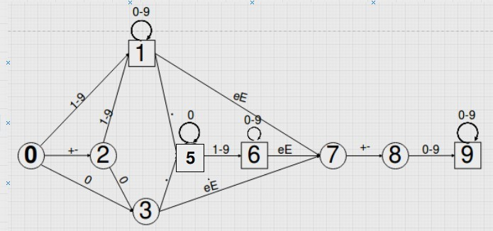Вариант $dec: 4. Дополнительных ограничений нет.

Диаграмма конечного автомата для $dec:

Вариант $id: 4. знак ‘–‘ не может стоять непосредственно после ‘!’;

Диаграмма конечного автомата для $id:

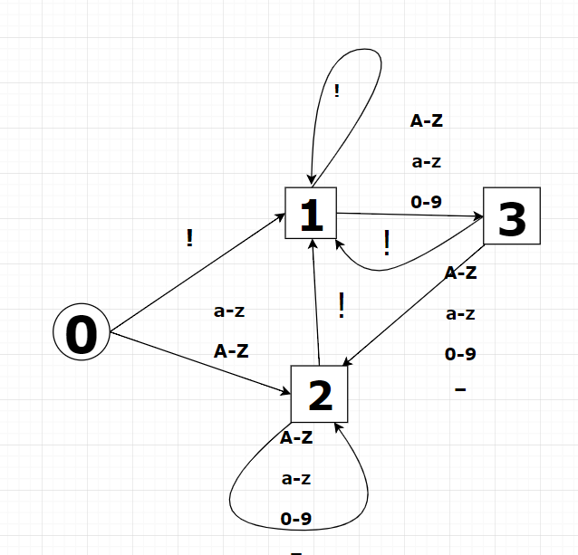

Вариант $idq: 5. Дополнительных ограничений нет

Диаграмма конечного автомата для $idq:

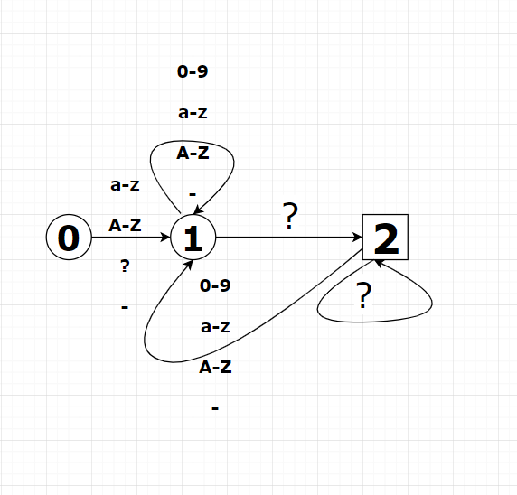

Скриншоты запуска программы на С++ с файлом dec.ss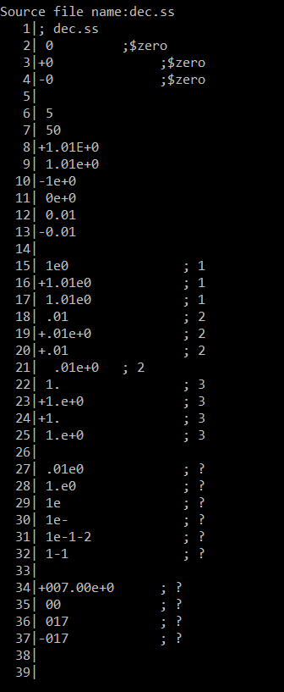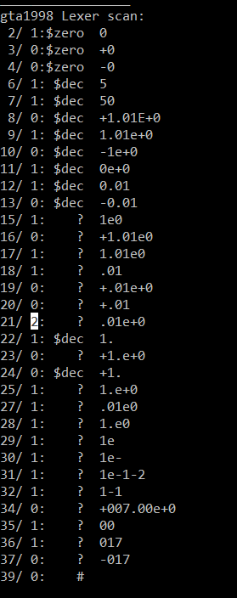

Скриншоты запуска программы на С++ с файлом id.ss

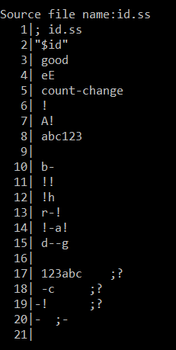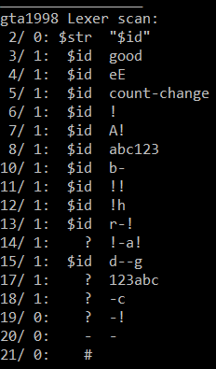

Скриншоты запуска программы на С++ с файлом idq.ss

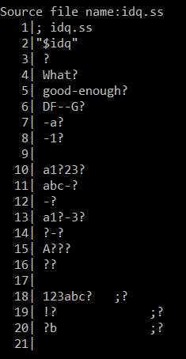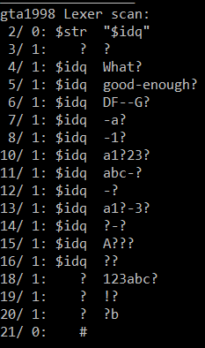

Выводы о проделанной работе.

Лексический анализатор — это безусловно часть компилятора, которая читает исходную программу и выделяет в ее тексте лексемы входного языка. На вход лексического анализатора поступает текст исходной программы. Лексический анализ строится либо при помощи регулярных выражений, либо при помощи конечного автомата. Честно сказать, вариант с регулярными выражениями был бы для меня намного проще так как, я раньше использовал их на практике.

Но что можно сказать про конечные автоматы: Главное для написания работоспособной программы, которая и является лексическим анализатором - построить правильную диаграмму конечного автомата, учитывая все условия, которые ставит задача.